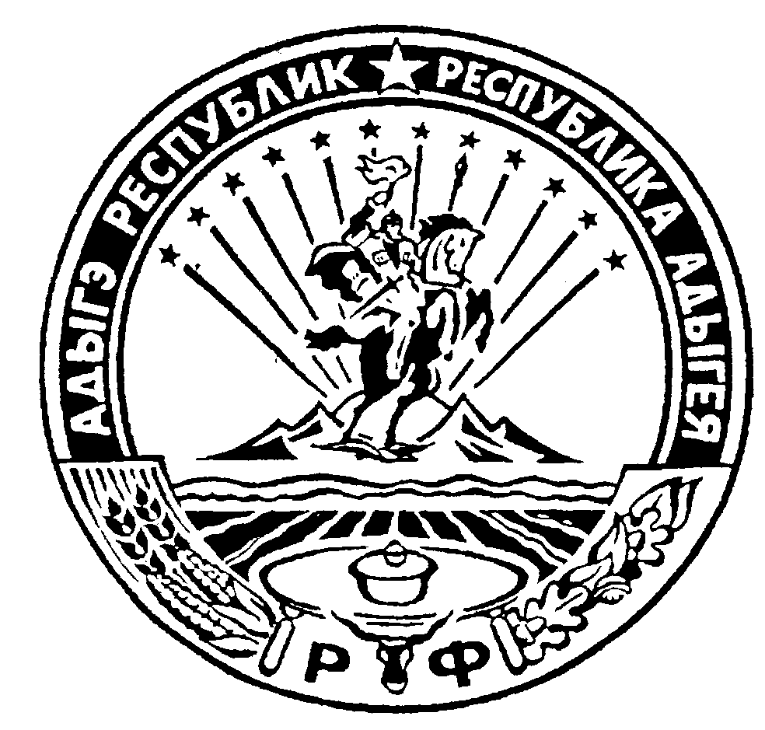 Российская Федерация
Республика Адыгея
Администрация муниципального образования
«Дукмасовское сельское поселение»

х. Дукмасов 22.03.2018г.
№ 07-п

ПОСТАНОВЛЕНИЕ администрации муниципального образования
«Дукмасовское сельское поселение»

Об утверждении Порядка разрешения представителя нанимателя (работодателем) на участие муниципальных служащих администра- ции муниципального образования «Дукмасовское сельское поселение» на безвозмездной основе в управлении общественной организацией (кроме политической партии), в съезде (конференции) или общем собрании жилищного, жилищно-строительного, гаражного коопера- тивов, садоводческого, огороднического, дачного потребительских кооперативов, товарищества собственников недвижимости в качестве единоличного исполнительного органа или вхождения в состав их коллегиальных органов управления
В соответствии с пунктом 3 части 1 статьи 14 Федерального закона от 02 марта 2007г. № 25-ФЗ «О муниципальной службе в Российской Федерации», пунктом 2 части 3 статьи 12.1 Федерального закона от 28 декабря 2008 г. №273-ФЗ «О противодействии корруп-ции», в связи с принятием Федерального закона от 03 апреля 2017 г. №64-ФЗ «О внесении изменений в отдельные законодательные акты Российской Федерации в целях совершен-ствования государственной политики в области противодействия коррупции» администра-ция муниципального образования «Дукмасовское сельское поселение» П О С Т А Н О В Л Я Е Т :
1. Утвердить Порядок разрешения представителя нанимателя (работодателем) на участие муниципальных служащих администрации муниципального образования «Дукмасовское сельское поселение» на безвозмездной основе в управлении общественной организацией (кроме политической партии), в съезде (конференции) или общем собрании жилищного, жилищно-строительного, гаражного кооперативов, садоводческого, огороднического, дачного потребительских кооперативов, товарищества собственников недвижимости в качестве единоличного исполнительного органа или вхождения в состав их коллегиальных органов управления.
2. Обнародовать настоящее постановление в соответствии с Уставом муниципального образования «Дукмасовское сельское поселение», разместить на официальном сайте администрации муниципального образования «Дукмасовское сельское поселение» Шовгеновского района Республики Адыгея.
3. Контроль за исполнением настоящего постановления возложить на заместителя главы муниципального образования «Дукмасовское сельское поселение».
4. Настоящее постановление вступает в силу после его обнародования.

Глава муниципального образования
«Дукмасовское сельское поселение» В.П.Шикенин

Приложение
к постановлению администрации
муниципального образования
«Дукмасовское сельское поселение» от 22.03.2018год № 07-п

Порядок
разрешения представителя нанимателя (работодателем) на участие муниципальных служащих администрации муниципального образования «Дукмасовское сельское поселение» на безвозмездной основе в управлении общественной организацией (кроме политической партии), в съезде (конференции) или общем собрании жилищного, жилищно-строительного, гаражного кооперативов, садоводческого, огороднического, дачного потребительских кооперативов, товарищества собственников недвижимости в качестве единоличного исполнительного органа или вхождения в состав их коллегиальных органов управления
1. Настоящий Порядок разрешения представителя нанимателя (работодателя) на участие муниципальных служащих администрации муниципального образования «Дукмасовское сельское поселение» (далее – муниципальный служащий, администрация) на безвозмездной основе в управлении некоммерческой организацией в качестве единоличного исполнительного органа или вхождения в состав ее коллегиального органа управления (далее - Порядок) разработан в соответствии с пунктом 3 части 1 статьи 14 Федерального закона от 2 марта 2007г. № 25-ФЗ «О муниципальной службе в Российской Федерации», пунктом 2 части 3 статьи 12.1 Федерального закона от 28 декабря 2008 г. № 273-ФЗ «О противодействии коррупции», в связи с принятием Федерального закона от 03 апреля 2017г. № 64-ФЗ «О внесении изменений в отдельные законодательные акты Российской Федерации в целях совершенствования государственной политики в области противодействия коррупции» и регламентирует процедуру получения муниципальными служащими администрации разрешения представителя нанимателя (работодателя) на участие на безвозмездной основе в управлении некоммерческими организациями, указанными в пункте 3 части 1 статьи 14 Федерального закона (кроме политической партии) в качестве единоличного исполнительного органа или вхождения в состав их коллегиальных органов управления.
2. Муниципальный служащий администрации не вправе заниматься предпринимательской деятельностью лично или через доверенных лиц, участвовать в управлении коммерческой организацией или в управлении некоммерческой организацией (за исключением участия в управлении политической партией; участия в съезде (конференции) или общем собрании иной общественной организации, жилищного, жилищно-строительного, гаражного кооперативов, садоводческого, огороднического, дачного потребительских кооперативов, товарищества собственников недвижимости; участия на безвозмездной основе в управлении указанными некоммерческими организациями (кроме политической партии) в качестве единоличного исполнительного органа или вхождения в состав их коллегиальных органов управления с разрешения представителя нанимателя (работодателя) в порядке, установленном настоящим Порядком), кроме случаев, предусмотренных федеральными законами, и случаев, если участие в управлении организацией осуществляется в соответствии с законодательством Российской Федерации от имени органа местного самоуправления.
3. Для получения разрешения муниципальный служащий обязан обратиться к представителю нанимателя (работодателя) с заявлением о разрешении участвовать на безвозмездной основе в управлении некоммерческими организациями (далее – заявление), указанными в пункте 2 настоящего Порядка (за исключением политической партии) (далее – некоммерческая организация) в качестве единоличного исполнительного органа или вхождения в состав их коллегиальных органов управления, по форме согласно приложению 1 к настоящему Порядку.
4. Муниципальный служащий подает заявление в администрацию не позднее чем за 1 месяц до предполагаемого дня начала деятельности по участию в управлении некоммерческими организациями.
5. В случае если муниципальный служащий не имеет возможности подать заявление лично, оно может быть направленно в адрес представителя нанимателя заказным письмом с уведомлением о вручении и описью вложения.
6. В заявлении указываются следующие сведения:
- фамилия, имя, отчество муниципального служащего;
- замещаемая должность муниципальной службы с указанием структурного подразделения;
- полное наименование организации, в которой планируется участие в управлении в качестве единоличного исполнительного органа или вхождение в состав ее коллегиального органа управления, ее юридический и фактический адрес, контактный телефон руководителя;
- дата начала и окончания, форма и основания участия в управлении организацией в качестве единоличного исполнительного органа или вхождения в состав ее коллегиального органа управления;
- иные сведения, которые муниципальный служащий считает необходимым сообщить.
К заявлению рекомендуется приложить копию устава соответствующей некоммерческой организации.
Муниципальный служащий вправе дополнительно представить письменные пояснения по вопросу его участия в управлении некоммерческой организацией.
7. Участие муниципальных служащих в управлении некоммерческой организацией без разрешения представителя нанимателя (работодателя) не допускается.
8. Участие в управлении некоммерческой организацией, указанной в пункте 3 части 1 статьи 14 Федерального закона от 2 марта 2007г. № 25-ФЗ «О муниципальной службе в Российской Федерации», не должно приводить к конфликту интересов или возможности возникновения конфликта интересов при исполнении муниципальными служащими должностных обязанностей.
9. Заявление о разрешении представителя нанимателя (работодателя) на участие на безвозмездной основе в управлении некоммерческими организациями, указанными в пункте 3 части 1 статьи 14 Федерального закона (кроме политической партии) в качестве единоличного исполнительного органа или вхождения в состав их коллегиальных органов управления (далее - заявление) составляется муниципальным служащим в письменном виде по форме согласно приложению № 1 к настоящему Порядку.
10. Прием и регистрация заявления осуществляется лицом по ведению работы с кадрами в администрации муниципального образования «Дукмасовское сельское поселение» .
11. Регистрация поступивших заявлений осуществляется в Журнале регистрации заявлений о разрешении на участие на безвозмездной основе в управлении некоммерческими организациями (далее - Журнал регистрации) в день их поступления и в течение трех рабочих дней со дня регистрации заявление передается главе муниципального образования «Дукмасовское сельское поселение» (далее – глава муниципального образования). Журнал регистрации заявлений оформляется и ведётся по форме согласно приложению № 2 к настоящему Порядку, хранится в месте, защищенном от несанкционированного доступа.
Листы Журнала регистрации должны быть пронумерованы, прошнурованы и скреплены печатью администрации.
12. Отказ в регистрации заявлений не допускается.
13. Копия зарегистрированного в установленном порядке заявления выдается муниципальному служащему на руки либо направляется по почте с уведомлением о получении. На копии заявления, подлежащего передаче муниципальному служащему, ставится дата и номер регистрации заявления, фамилия, инициалы и должность лица, зарегистрировавшего данное заявление.
14. В целях исключения конфликта интересов, при принятии решения о разрешении участия в управлении некоммерческой организацией глава муниципального образования вправе запросить мнение Комиссии по соблюдению требований к служебному поведению муниципальных служащих, замещающих должности муниципальной службы администрации муниципального образования «Дукмасовское сельское поселение» и урегулированию конфликта интересов (далее - комиссия). Комиссия рассматривает заявление в соответствии с положением о комиссии и направляет свое мотивированное мнение главе муниципального образования..
15. Глава муниципального образования (представитель нанимателя (работодателя)), учитывая рекомендации комиссии в течение 5 рабочих дней, выносит одно из следующих решений:
1) разрешить муниципальному служащему участие в управлении некоммерческой организацией;
2) запретить муниципальному служащему участие в управлении некоммерческой организацией (отказать).
Решение главы муниципального образования принимается путем наложения на заявление резолюции «разрешить» или «отказать».
Разрешение представителя нанимателя (работодателя) оформляется правовым актом.
16. Администрация вносит резолюцию главы муниципального образования в журнал регистрации заявлений и в течение двух рабочих дней информирует муниципального служащего о принятом решении под роспись.
17. Заявление, зарегистрированное в установленном порядке с резолюцией главы муниципального образования, приобщается к личному делу муниципального служащего.
18. Копия заявления с резолюцией главы муниципального образования выдается муниципальному служащему на руки. Муниципальный служащий расписывается в журнале регистрации о получении копии заявления либо правового акта.
19. Муниципальный служащий может приступать к участию в управлении некоммерческой организацией не ранее, чем в день, следующий за днем получения разрешения главы муниципального образования.
20. Муниципальный служащий не вправе:
1) получать подарки, вознаграждение в денежной или иной форме за выполнение своих обязанностей в работе органа управления некоммерческой организации;
2) разглашать сведения, которые стали ему известны при осуществлении возложенных на него полномочий;
3) использовать полученную информацию о деятельности некоммерческой организации в личных интересах, интересах третьих лиц, некоммерческой организации, а также в целях, противоречащих интересам муниципального образования «Дукмасовское сельское поселение».
21. Муниципальный служащие ежегодно, не позднее 30 апреля, представляют в кадровую службу отчет (в том числе в электронной форме) о своей деятельности в органах управления некоммерческой организации за предыдущий год по форме согласно приложению № 3 к настоящему Порядку.
20. Нарушение установленного запрета муниципальными служащими является основанием для привлечения к ответственности в соответствии с действующим законодательством Российской Федерации.
21. В случае возникновения конфликта интересов муниципальный служащий обязан принять меры по его предотвращению или урегулированию в соответствии с законодательством Российской Федерации о противодействии коррупции.

Приложение № 1
Порядку разрешения представителя нанимателя (работодателем)
на участие муниципальных служащих администрации муниципального
образования «Дукмасовское сельское поселение» на безвозмездной
основе в управлении общественной организацией (кроме политической
партии), в съезде (конференции) или общем собрании жилищного,
жилищно-строительного, гаражного кооперативов, садоводческого,
огороднического, дачного потребительских кооперативов, товарищества
собственников недвижимости в качестве единоличного исполнительного
органа или вхождения в состав их коллегиальных органов управления

Главе муниципального образования
«Дукмасовское сельское поселение»
___Шикенину В.П._______________
(Ф.И.О. )
от ________________________________________
(Ф.И.О.) _____________________________________________
(должность)

Заявление
о разрешении на участие в управлении некоммерческой организацией

В соответствии с пунктом 3 части 1 статьи 14 Федерального закона от 2 марта 2007г. № 25-ФЗ «О муниципальной службе в Российской Федерации» (далее – Федеральный закон), пунктом 2 части 3 статьи 12.1 Федерального закона от 28 декабря 2008 г. № 273-ФЗ «О противодействии коррупции», прошу Вас разрешить мне с «___» _______ 20__ года по «___» _______ 20__ года участвовать на безвозмездной основе в управлении в качестве единоличного исполнительного органа, вхождения в состав их коллегиальных органов управления (нужное подчеркнуть) _________________________________________________________________________________________________________________________________________________________
__________________________________________________________________________________________________________________________________________________________
(указать наименование, юридический и фактический адрес, ИНН некоммерческой организации; основания участия в управлении организацией)
Участие в управлении некоммерческой организации не повлечет возникновения конфликта интересов.
При выполнении указанной деятельности обязуюсь соблюдать требования, предусмот-ренные статьями 13, 14, 14.1 14.2. Федерального закона от 2 марта 2007г. № 25-ФЗ «О муниципальной службе в Российской Федерации».

«____» __________ 20__ г. ______________________
(подпись, расшифровка)
Регистрационный номер в журнале регистрации заявлений N______
Дата регистрации заявления «____» ________________ 20____ года
________________________________________ ________________________________
(фамилия, инициалы муниципального (подпись муниципального служащего,
служащего зарегистрировавшего заявление) зарегистрировавшего заявление)

Приложение № 2
Порядку разрешения представителя нанимателя (работодателем)
на участие муниципальных служащих администрации муниципального
образования «Дукмасовское сельское поселение» на безвозмездной
основе в управлении общественной организацией (кроме политической
партии), в съезде (конференции) или общем собрании жилищного,
жилищно-строительного, гаражного кооперативов, садоводческого,
огороднического, дачного потребительских кооперативов, товарищества
собственников недвижимости в качестве единоличного исполнительного
органа или вхождения в состав их коллегиальных органов управления

Журнал
регистрации заявлений о разрешении на участие на безвозмездной основе
в управлении некоммерческими организациями

№ п/п | Ф.И.О. муниципального служащего, представившего заявление | Дата поступления заявления в кадровую службу | Наименование организации, участие в управлении которой предполагается | Ф.И.О. муниципального служащего, принявшего заявление | Подпись муниципального служащего, принявшего заявление | Подпись муниципального служащего в получении копии заявление | Решение представителянанимателя (работодателя)
1 | 2 | 3 | 4 | 5 | 6 | 7 | 8

Приложение № 3
Порядку разрешения представителя нанимателя (работодателем)
на участие муниципальных служащих администрации муниципального
образования «Дукмасовское сельское поселение» на безвозмездной
основе в управлении общественной организацией (кроме политической
партии), в съезде (конференции) или общем собрании жилищного,
жилищно-строительного, гаражного кооперативов, садоводческого,
огороднического, дачного потребительских кооперативов, товарищества
собственников недвижимости в качестве единоличного исполнительного
органа или вхождения в состав их коллегиальных органов управления

Отчет
муниципального служащего об участии в управлении некоммерческой организацией

1. Общие сведения
Наименование некоммерческой организации
Юридический адрес некоммерческой организации
Наименование органа управления некоммерческой организации
Отчет за период с______ по_________
Ф.И.О. муниципального служащего в органе управления некоммерческой организации
Реквизиты правового акта представителя нанимателя (работодателя) о разрешении муниципальному служащему участвовать в управлении некоммерческой организацией (дата и номер)
2. Деятельность муниципального служащего в органе управления некоммерческой организации за отчетный период
Дата  проведения  заседания  органа  управления  некоммерческой  организации | Вопросы повестки дня заседания органа управления некоммерческой организации <*> | Позиция муниципального служащего | Результат  голосования
Приложение: копии протоколов заседаний на _____ листах.
Муниципальный служащий__________________ _________________________
(подпись) (Ф.И.О.)
- - - - - - - - - - - - - - - -
<*> Заполняется в соответствии с протоколом заседания органа управления некоммерческой организации.

